Présentation

Un des premiers buts de la domotique est d’économiser l’énergie, aux côtés des objectifs de confort et de sécurité. Le protocole EnOcean va plus loin dans cet objectif en minimisant au maximum la consommation de l’appareillage domotique (interrupteurs et récepteurs).

Les convertisseurs d’énergie
Voir film part 2 :
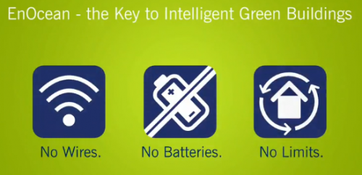
Cette technologie se base sur un concept qui tient en peu de mots : sans fil, sans pile et sans limite.
Elle vise à simplifier à la fois l’installation et la maintenance d’un système domotique.

Energie cinétique
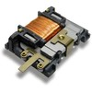
Pour relever le défi, les concepteurs de ce protocole ont décidé d’utiliser l’énergie générée par la pression du doigt sur l’interrupteur, c’est la piézoélectricité. L’exemple le plus courant de cette propriété est l’allume-gaz, qui d’une simple pression d’un doigt génère l’étincelle nécessaire à la flamme. Donc pas besoin de piles dans les émetteurs EnOcean. Ce qui, outre l’aspect économie d’énergie, rend la maintenance plus aisée – et en fait un protocole de choix pour les bâtiments éco-responsables.
Générateur Piézoélectrique

Energie solaire et thermique
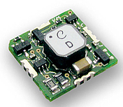
Côté récepteurs et capteurs, là aussi tout est mis en œuvre pour rendre le système indépendant des sources d’énergie : ils sont alimentés, selon les cas, par l’énergie solaire ou par l’énergie thermique. Rien ne se perd, rien ne se crée, tout se transforme ! Et lorsque les conditions ne suffisent pas à garantir la récupération d’énergie, les récepteurs garantissent une consommation minimale au repos.
panneau solaire Amorphe

Convertisseur à effet Peltier

Eléments de la technologie Enocean

Fréquence :
Nous trouvons des ondes radios à 868 Mhz.
L’avantage de cette fréquence est qu’elle est moins saturée que le 433 Mhz tout en offrant une portée satisfaisante (30m en intérieur).
En champ libre, on arrive à atteindre une centaine de mètre sans alimentation externe, alors que des technologies comme le Bluetooth ou WiFi sont très énergivores pour des performances identiques :
Afin d’augmenter la portée, il est possible de placer jusqu’à 2 répéteurs entre l’émetteur et le récepteur.

Interopérabilité
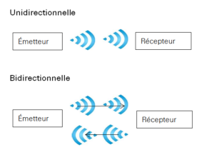
Ce protocole est totalement ouvert, ce qui signifie que peu importe les fabricants de matériels, ceux-ci sont capables d’échanger des données entre eux.
Chaque Produit possède une adresse unique, codée sur 32 bits.
Les récepteurs ont communication bidirectionnelle.

Fondé en 2001 en partenariat avec la société Siemens, la technologie EnOcean n’a cessé depuis de se développer avec aujourd’hui environ 1150 produits compatibles identifiés par l’Alliance EnOcean-.
Cette Alliance est en fait un regroupement d’entreprises souhaitant favoriser le développement de ce concept, on y retrouve de grands noms tels que Texas Instrument, Leviton, Osram, Siemens …

Base de la radio transmission

Connaissance des fondamentaux de la radio
Les ondes sont émises de façon ellipsoïdale (30 m de Long et 10 m de diamètre) :
Les cas les plus défavorables sont des passages étroits avec des murs épais.
Respect de la portée : 30 m dans un bâtiment, ce qui implique de positionner de façon adapté des émetteurs et récepteurs.
Il faudra donc une analyse de l’ergonomie et de la typologie des lieux, ainsi que les types de murs et cloisons, tout comme les positions des émetteurs et des récepteurs seront à choisir suivant les angles de pénétrations dans les structures du bâtiment :
Cela peut nécessiter : L’ajout d’antennes ou l’utilisation de répéteurs.
Bien entendu, l’utilisation d’un testeur type Probare P10 pour valider la portée est conseillée.
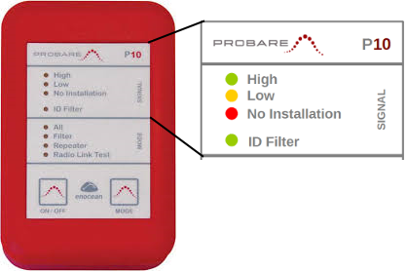

Atténuation
- L'onde Radio peut traverser les murs-> signal radioélectrique est amorti
- Le degré d'atténuation dépend du matériel obstacle :
Nature des matériaux | Atténuation
Bois, plâtre, verre non enduits, sans métal | 0 - 10%
Tuile, panneau stratifié | 5 - 35%
Béton armé avec du fer | 10 - 90%
Métal, placage en aluminium | 90 - 100%

Planification d’un projet Enocean
Nous avons besoin :
- du plan des bâtiments.
- D’une règle,
- Et d’un compas.
Sur le plan, nous placerons les récepteurs comme souhaité (généralement derrière les points de fixations des lampes).
Ensuite, nous tracerons pour chaque récepteur la zone où devra être placé l’émetteur afin de fonctionner correctement.
Il ne nous reste plus qu’a nous assurer que l’émetteur est bien placé dans cette zone, sinon, prévoir un répéteur dans cette zone.

Ensuite, lors de la réalisation sur le chantier, il vous faudra toujours avoir avec vous votre probareP10 pour justifier de l’intérêt d’un répéteur, ou non.

